５月・６月
は
寝具の汗の成分除去や
天日干しでは取り切れないダニ等のアレルゲン
除去対策には
クリーニングが一番！！です。

毛布・布団
セール！！

毛布・羽毛布団
こたつ布団・掛け敷布団

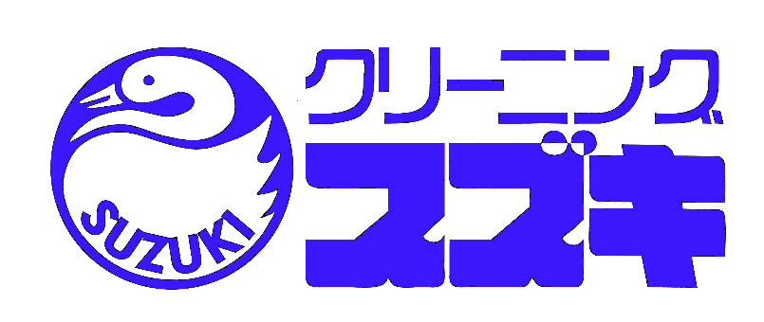
２０％OFF
（会員割引込）
＊ジュータン・カーペット類・ベットパット・カバー類等は除く

